I. OPIS TECHNICZNY ELEMENTÓW WYPOSAŻENIA

LP. | ELEMENT WYPOSAŻENIA |  | WARTOŚĆ  WYMAGANA
 | SYMBOL | NAZWA
1 | Ca2 | Szafa lekarska | 8 szt.
 |  | 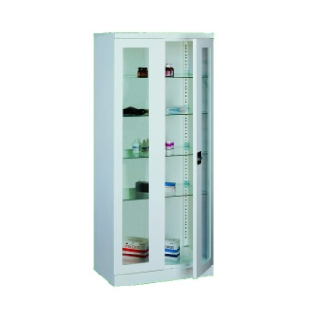 | Zdjęcie lub grafika zamieszczona w kolumnie „NAZWA” należy traktować jako ogólno-poglądowe, chyba, że inaczej wskazuje poniższy opis
1.1 |  | producent/firma | .........................................  (wypełnia wykonawca)
1.2 |  | kraj pochodzenia | .........................................  (wypełnia wykonawca)
1.3 |  | oznakowanie CE | tak
1.4 |  | rok produkcji | nie wcześniej niż przed 2021r.
1.5 |  | opis | x
 |  | • konstrukcja | dwa skrzydła uchylne
 |  | • materiał | stal gr. min. 0,8 mm - lakierowania proszkowo
 |  | • drzwi | przeszklone - szyba „bezpieczna”, przezroczysta,
 |  | • zamykana | zamek baskwilowy, komplet kluczy min. 3 szt.  zamknięcie ryglujące w trzech punktach
 |  | • wykończenie | wszystkie krawędzie zaokrąglone, bezpieczne,
 |  | • wypełnienie wnętrza | 5 półek ze szkła hartowanego lub ze stali nierdzewnej
 |  | • posadowienie | nóżki o wysokości min. 100mm - regulowane 20 mm
1.6 |  | parametry | x
 |  | • szerokość całkowita | 800mm ± 20mm
 |  | • głębokość całkowita | 450mm ± 50mm
 |  | • wysokość | 1800mm +/-20mm
 |  | • minimalny udźwig półek | 25kg
2 | Ca3 | Szafka depozytowa | 2 szt.
 |  | 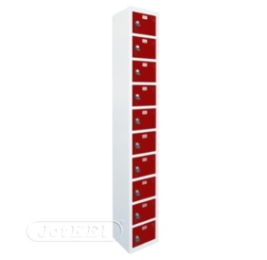 | Zdjęcie lub grafika zamieszczona w kolumnie „NAZWA” należy traktować jako ogólno-poglądowe, chyba że inaczej wskazuje poniższy opis
2.1 |  | producent/firma | .........................................  (wypełnia wykonawca)
2.2 |  | kraj pochodzenia | .........................................  (wypełnia wykonawca)
2.3 |  | oznakowanie CE | tak
2.4 |  | rok produkcji | nie wcześniej niż przed 2021r.
2.5 |  | opis | x
 |  | • materiał | • wykonana z blachy stalowej gr. min. 0,8mm  • malowana farbami proszkowymi  • drzwi wyposażone w szczeliny wentylacyjne
 |  | • zabezpieczenie | pewne zamykanie zamkiem cylindrycznym w systemie Master Key
 |  |  | ciche zamykanie drzwi dzięki zamontowanym odbojnikom
2.6 |  | parametry | x
 |  | • szerokość całkowita | 250mm ± 50mm
 |  | • głębokość całkowita | 250mm ± 50mm
 |  | • wysokość całkowita | 1800mm ± 50mm
3 | Ce10 | Szafa na rzeczy osobiste A | 2 szt.
 |  | 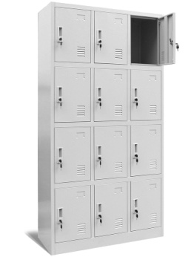 | Zdjęcie lub grafika zamieszczona w kolumnie „NAZWA” należy traktować jako ogólno-poglądowe, chyba że inaczej wskazuje poniższy opis
3.1 |  | producent/firma | .........................................  (wypełnia wykonawca)
3.2 |  | kraj pochodzenia | .........................................  (wypełnia wykonawca)
3.3 |  | oznakowanie CE | tak
3.4 |  | rok produkcji | nie wcześniej niż przed 2021r.
3.5 |  | opis | x
 |  | • materiał | • wykonana z blachy stalowej gr. min. 0,8mm  • malowana farbami proszkowymi  • drzwi wyposażone w szczeliny wentylacyjne
 |  | • zabezpieczenie | • pewne zamykanie zamkiem cylindrycznym w systemie Master Key
 |  |  | • ciche zamykanie drzwi dzięki zamontowanym odbojnikom
3.6 |  | parametry | x
 |  | • szerokość całkowita | 900mm ± 50mm
 |  | • głębokość całkowita | 400mm ± 50mm
 |  | • wysokość całkowita | 1850mm ± 50mm
 |  | • szerokość skrytki | 240mm ± 50mm
 |  | • głębokość skrytki | 375mm ± 50mm
 |  | • wysokość skrytki | 375mm ± 50mm
4 | Ch3 | Szafa na środki czystości typ A | 3 szt.
 |  | 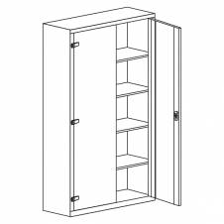 | Zdjęcie lub grafika zamieszczona w kolumnie „NAZWA” należy traktować jako ogólno-poglądowe, chyba że inaczej wskazuje poniższy opis
4.1 |  | producent/firma | .........................................  (wypełnia wykonawca)
4.2 |  | kraj pochodzenia | .........................................  (wypełnia wykonawca)
4.3 |  | oznakowanie CE | tak
4.4 |  | rok produkcji | nie wcześniej niż przed 2021r.
4.5 |  | opis | x
 |  | • ilość drzwi | 2 – drzwi pełne z profilem wzmacniającym
 |  | • zamknięcie | zamek z 2 kluczami, ryglowanie 3-punktowe
 |  | • konstrukcja | • wzmocniona blacha stalowa o grubości 1 -1.2mm  • stabilna, zgrzewana  • malowana proszkowo
 |  | • półki | 4 półki o nośności 70kg, przestawne co 25mm
 |  | • zabezpieczenie | wzmacniane zewnętrzne zawiasy
4.6 |  | parametry | x
 |  | • szerokość całkowita | 1020mm ± 50mm
 |  | • głębokość całkowita | 450mm ± 50mm
 |  | • wysokość całkowita | 2000mm ± 200mm
5 | Ch3.1 | Szafa na środki czystości typ B | 18 szt.
 |  |  | Zdjęcie lub grafika zamieszczona w kolumnie „NAZWA” należy traktować jako ogólno-poglądowe, chyba że inaczej wskazuje poniższy opis
5.1 |  | producent/firma | .........................................  (wypełnia wykonawca)
5.2 |  | kraj pochodzenia | .........................................  (wypełnia wykonawca)
5.3 |  | oznakowanie CE | tak
5.4 |  | rok produkcji | nie wcześniej niż przed 2021r.
5.5 |  | opis | x
 |  | • ilość drzwi | 2 – drzwi pełne z profilem wzmacniającym
 |  | • zamknięcie | zamek z 2 kluczami, ryglowanie 3-punktowe
 |  | • konstrukcja | • wzmocniona blacha stalowa o grubości 1 -1.2mm  • stabilna, zgrzewana  • malowana proszkowo
 |  | • półki | 4 półki o nośności 70kg, przestawne co 25mm
 |  | • zabezpieczenie | wzmacniane zewnętrzne zawiasy
5.6 |  | parametry | x
 |  | • szerokość całkowita | 800mm ± 50mm
 |  | • głębokość całkowita | 450mm ± 50mm
 |  | • wysokość całkowita | 2000mm ± 200mm
6 | Ch3.2 | Szafa na środki czystości typ C | 1 szt.
 |  |  | Zdjęcie lub grafika zamieszczona w kolumnie „NAZWA” należy traktować jako ogólno-poglądowe, chyba że inaczej wskazuje poniższy opis
6.1 |  | producent/firma | .........................................  (wypełnia wykonawca)
6.2 |  | kraj pochodzenia | .........................................  (wypełnia wykonawca)
6.3 |  | oznakowanie CE | tak
6.4 |  | rok produkcji | nie wcześniej niż przed 2021r.
6.5 |  | opis | x
 |  | • ilość drzwi | 2 – drzwi pełne z profilem wzmacniającym
 |  | • zamknięcie | zamek z 2 kluczami, ryglowanie 3-punktowe
 |  | • konstrukcja | • wzmocniona blacha stalowa o grubości 1 -1.2mm  • stabilna, zgrzewana  • malowana proszkowo
 |  | • półki | 4 półki o nośności 70kg, przestawne co 25mm
 |  | • zabezpieczenie | wzmacniane zewnętrzne zawiasy
6.6 |  | parametry | x
 |  | • szerokość całkowita | 600mm ± 50mm
 |  | • głębokość całkowita | 450mm ± 50mm
 |  | • wysokość całkowita | 2000mm ± 200mm
7 | Db3 | Szafki kartotekowe | 21 szt.
 |  |  | Zdjęcie lub grafika zamieszczona w kolumnie „NAZWA” należy traktować jako ogólno-poglądowe, chyba że inaczej wskazuje poniższy opis
7.1 |  | producent/firma | .........................................  (wypełnia wykonawca)
7.2 |  | kraj pochodzenia | .........................................  (wypełnia wykonawca)
7.3 |  | oznakowanie CE | tak
7.4 |  | rok produkcji | nie wcześniej niż przed 2021r.
7.5 |  | opis | x
 |  | • szuflady | • 5 szt. - kartoteki na dokumenty o formacie B5  • zamontowane na prowadnicach kulkowych o podwójnym wysuwie z zabezpieczeniem przed wypadaniem  • fronty szuflad z blachy gr. min. 1,0 mm,
 |  | • zabezpieczenie | pojedynczy zamek centralnym blokującym wszystkie szuflady jednocześnie
 |  | • korpus | z blachy stalowej gr. 0,8-1,5 mm,
 |  | • wieniec dolny | z blachy ocynkowanej,
 |  | • malowanie | w technologii proszkowej
7.6 |  | parametry | x
 |  | • szerokość całkowita | 630mm ± 50mm
 |  | • głębokość całkowita | 610mm ± 50mm
 |  | • wysokość całkowita | 1285mm ± 50mm
8 | N k | Kaseta na narkotyki | 1 szt.
 |  | 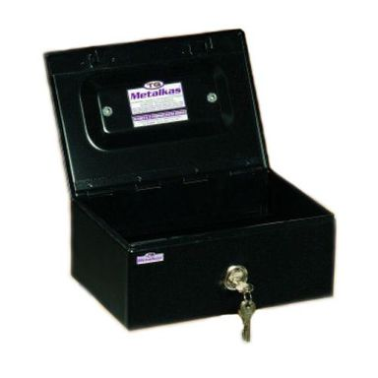 | Zdjęcie lub grafika zamieszczona w kolumnie „NAZWA” należy traktować jako ogólno-poglądowe, chyba że inaczej wskazuje poniższy opis
8.1 |  | producent/firma | .........................................  (wypełnia wykonawca)
8.2 |  | kraj pochodzenia | .........................................  (wypełnia wykonawca)
8.3 |  | oznakowanie CE | tak
8.4 |  | rok produkcji | nie wcześniej niż przed 2021r.
8.5 |  | opis | x
 |  | • konstrukcja | stalowa
 |  | • malowanie | proszkowo
 |  | • zamknięcie | zamykana na klucz, komplet kluczy min. 3 szt.
8.6 |  | parametry | x
 |  | • szerokość całkowita | 100mm ± 20mm
 |  | • głębokość całkowita | 250mm ± 20mm
 |  | • wysokość całkowita | 170mm ± 20mm
9 | N s | Sejf na narkotyki | 1 szt.
 |  | 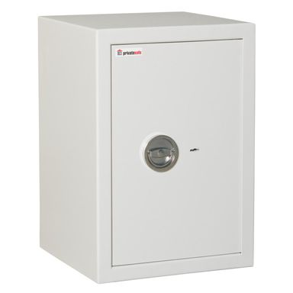 | Zdjęcie lub grafika zamieszczona w kolumnie „NAZWA” należy traktować jako ogólno-poglądowe, chyba że inaczej wskazuje poniższy opis
9.1 |  | producent/firma | .........................................  (wypełnia wykonawca)
9.2 |  | kraj pochodzenia | .........................................  (wypełnia wykonawca)
9.3 |  | oznakowanie CE | tak
9.4 |  | rok produkcji | nie wcześniej niż przed 2021r.
9.5 |  | opis | x
 |  | • materiał wykonania | stal
 |  | • zabezpieczenie przed wyrwaniem | tak
 |  | • typ klucza | z podwójnym piórem
 |  | • ilość kluczy | min. 2 szt.
 |  | • ilość półek | 1
 |  | • ilość rygli | 4
 |  | • klasa sejfu | S1
 |  | • certyfikacja | certyfikat w kl. S1
 |  | • sposób montażu | do wbudowania w podłogę
9.6 |  | parametry | x
 |  | • wysokość zewnętrzna | 640mm ± 20mm
 |  | • grubość blachy korpusu | 30mm± 20mm
 |  | • grubość blachy drzwi | 50mm± 20mm
 |  | • średnica rygli | 20mm± 20mm
 |  | • szerokość zewnętrzna | 440mm± 20mm
10 | Sz-o | Szafki na rzeczy osobiste B | 2 szt.
 |  | 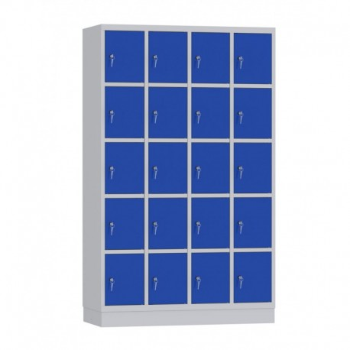 | Zdjęcie lub grafika zamieszczona w kolumnie „NAZWA” należy traktować jako ogólno-poglądowe, chyba że inaczej wskazuje poniższy opis
10.1 |  | producent/firma | .........................................  (wypełnia wykonawca)
10.2 |  | kraj pochodzenia | .........................................  (wypełnia wykonawca)
10.3 |  | oznakowanie CE | tak
10.4 |  | rok produkcji | nie wcześniej niż przed 2021r.
10.5 |  | opis | x
 |  | • materiał | • wykonana z blachy stalowej gr. min. 0,8mm  • malowana farbami proszkowymi
 |  | • zabezpieczenie | • pewne zamykanie zamkiem cylindrycznym w systemie Master Key  • drzwi z profilem wzmacniającym, osadzone na ukrytych zawiasach,
 |  | • cokół | o wysokości 100mm, o gładkiej, jednolitej powierzchni
10.6 |  | parametry | x
 |  | • szerokość całkowita | 1190mm ± 20mm
 |  | • głębokość całkowita | 480mm ± 20mm
 |  | • wysokość całkowita | 1950mm ± 20mm
 |  | • szerokość skrytki | 264mm ± 20mm
 |  | • głębokość skrytki | 460mm ± 20mm
 |  | • wysokość skrytki | 335mm ± 20mm

II. OFERTOWA WARTOŚĆ ELEMENTÓW PRZEDMIOTU ZAMÓWIENIA

LP. | PRZEDMIOT ZAMÓWIENIA | SYMBOL | ILOŚĆ (szt.) | CENA JEDNOSTKOWA  NETTO w ZŁ | STAWKA VAT  w % | CENA JEDNOSTKOWA  BRUTTO w ZŁ  (7=9/4) | WARTOŚĆ NETTO W ZŁ  (8=4*5) | WARTOŚĆ BRUTTO W ZŁ  (9=8+6)
1 | 2 | 3 | 4 | 5 | 6 | 7 | 8 | 9
1 | Szafka lekarska | Ca2 | 8
2 | Szafka depozytowa | Ca3 | 2
3 | Szafa na rzeczy osobiste A | Ce10 | 2
4 | Szafa na środki czystości typ A | Ch3 | 3
5 | Szafa na środki czystości typ B | Ch3.1 | 18
6 | Szafa na środki czystości typ C | Ch3.2 | 1
7 | Szafki kartotekowe | Db3 | 21
8 | Kaseta na narkotyki | N k | 1
9 | Sejf na narkotyki | N s | 1
10 | Szafki na rzeczy osobiste B | Sz-o | 2
RAZEM

III. UWAGI KOŃCOWE

1. | Przedmiotem zamówienia jest dostawa, montaż, rozmieszczenie, podłączenie do mediów jeżeli wymagane i uruchomienie elementów wyposażenia w pomieszczeniach wskazanych przez Zamawiającego.
2. | Wykonawca gwarantuje, że wyroby objęte przedmiotem zamówienia spełniać będą wszystkie – wskazane powyżej warunki opisu przedmiotu zamówienia.
3. | Wykonawca oświadcza, że dostarczane Zamawiającemu wyroby spełniać będą właściwe, ustalone w obowiązujących przepisach prawa wymagania odnośnie dopuszczenia do użytkowania przedmiotowych wyrobów w polskich zakładach opieki zdrowotnej.
4. | Wykonawca oświadcza, że materiały zużyte do produkcji wyrobów będących przedmiotem zamówienia posiadać będą wszelkie wymagane prawem atesty i certyfikaty dopuszczające ich stosowanie.
5. | Wykonawca zapewnia, że na potwierdzenie stanu faktycznego, o którym mowa w pkt 2, 3 i 4 posiada stosowne dokumenty, które zostaną przekazane Zamawiającemu na jego pisemny wniosek.
6. | Kolory wyposażenia ze standardowej palety kolorów (wzornik RAL) zostaną uzgodnione z Użytkownikiem w terminie 5 dni od daty podpisania umowy.
7. | Wykonawca zobowiązuje się do przybycia do siedziby Zamawiającego w terminie 5 dni od daty podpisania umowy, w celu przeprowadzenia oględzin pomieszczeń oraz doprecyzowania rozmieszczenia oraz wymiarów wyposażenia.
8. | Wykonawca zobowiązuje się do uzgodnienia z Zamawiającym daty dostawy i montażu elementów wyposażenia w terminie nie krótszym niż 3 dni robocze przed planowanym terminem dostawy.
9. | Wykonawca zobowiązuje się do utylizacji na własny koszt poza terenem Zamawiającego, zbędnych opakowań przedmiotu zamówienia oraz naprawy na własny koszt szkód w infrastrukturze i istniejącym wyposażeniu Zamawiającego powstałych na skutek dostawy, montażu, rozmieszczenia i uruchomienia elementów przedmiotowego wyposażenia.
10. | Wykonawca zobowiązuje się do trwałego (materiał odporny na zmywanie i działanie środków dezynfekcyjnych) oznakowania w widocznym miejscu przedmiotu zamówienia, wg wzoru symboli przekazanych przez Zamawiającego (tj. logo UE; CZMiD).
11. | Wykonawca zobowiązuje się do udzielenia gwarancji na przedmiot zamówienia na okres ……… miesięcy i rozpoczyna bieg od dnia podpisania protokołu zdawczo-odbiorczego.
12. | Wykonawca oferuje realizację niniejszego zamówienia za cenę: ………………………… złotych, słownie złotych: ……………………...………………………………

